
Liceo Particular Mixto San Felipe
Unidad Técnico Pedagógica
Enseñanza Básica

GUÍA DE TRABAJO N° 2
FÍSICA Y SÉPTIMOS/ SEMANA DEL 23 DE MARZO AL 03 DE ABRIL

Objetivo | Conocer e Identificar la transformación de la energía de una forma a otra, dando ejemplos y comunicando sus conclusiones.
Instrucciones | Desarrolla la guía con lápiz grafito.  Lee primero antes de contestar y ayúdate con la información complementaria.
Descripción del Aprendizaje | Identifican- Argumentan- Relacionan
Ponderación de la Guía | 30%
Correo del docente para consultas | mcastro@liceomixto.cl
 | carmijo@liceomixto.cl

- Observa las imágenes e identifica la principal forma de energía que se representa.
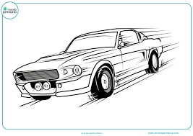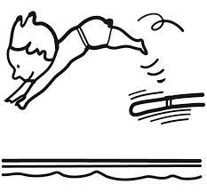

- Piensa en una situación en la que se produzca la siguiente transformación de energía y represéntala mediante un dibujo.
Energía Lumínica Energía Química Energía Cinética

- Lee el siguiente trozo de lectura (La energía se transforma.) y relaciona completando según la energía que corresponde.

Cuando un artefacto eléctrico, como un televisor, se encuentra funcionando, la energía_________________________ que llega a este se transforma en energía_____________________________, energía_______________ e incluso en energía______________________, ya que la pantalla y algunos circuitos presentes se calientan.

- Define y coloca un ejemplo para cada energía propuesta.
Energía Cinética  Ejemplo: | Energía Lumínica  Ejemplo: | Energía Potencial Gravitatoria  Ejemplo: | Energía Química  Ejemplo: | Energía Lumínica  Ejemplo:

Manifestaciones de la energía

Energía cinética: Todo cuerpo que se mueve tiene asociada una forma de energía conocida como energía cinética. Por ejemplo, un automóvil en movimiento, un ciclista pedaleando o el movimiento de las aspas de un aerogenerador.
Energía potencial gravitatoria: Cuando un cuerpo, se encuentra a cierta altura respecto del suelo, u otro lugar que pueda servir de referencia, decimos que posee energía potencial gravitatoria. Cuando se deja caer un cuerpo, esta energía se pone de manifiesto y se convierte en energía cinética.
Energía mecánica: Si un cuerpo se mueve y, a su vez, se encuentra a determinada altura respecto de un nivel de referencia (como el suelo), decimos que posee energía mecánica.
Energía lumínica: La energía lumínica es aquella que procede de toda fuente de luz, como el Sol, una lampara o la pantalla de un televisor. Es importante mencionar que, generalmente, la energía lumínica va acompañada de otra forma de energía, térmica.
Energía térmica: La energía térmica es solo una parte de la energía interna de un cuerpo, la cual se manifiesta por medio de la agitación (traslación, rotación y vibración) de sus partículas. Todos los cuerpos que se encuentran a determinada temperatura poseen, en mayor o menor medida, energía térmica.
Energía química: La energía química es la que se produce en las reacciones químicas. Esta energía se almacena en alimentos, pilas, baterías y en algunos combustibles, como el petróleo, la leña, el carbón y el gas natural.

